2021年安全评价项目信息表
项目编号：
项目名称 | 中国石化山东泰山石油股份有限公司泰安第二十七加油站经营危险化学品项目
项目简介 | 中国石化山东泰山石油股份有限公司泰安第二十七加油站位于泰安市黄沟港村委北500米处老泰莱路路南。现有1台双枪加油机、3台单枪加油机，均为自吸式；油罐区在站房北侧行车道下，现有3台30m3埋地双层储罐（包括1台92#乙醇汽油罐、1台95#汽油罐、1台柴油罐），3台油罐均安装了液位仪、检漏仪，其油罐埋地设置，通气管4根；该站汽油设有卸油油气回收系统、加油油气回收系统；按《汽车加油加气加氢站技术标准》GB50156-2021标准规定：V=75m³，该站属三级加油站。
评价人员 |  | 姓 名 |  | 备注
项目负责人 |  | 马琳琳
项目组成员 |  | 王静
 |  | 刘卫国
 |  | 刘振忠
 |  | 郝大平
报告编制人 |  | 马琳琳
报告审核人 |  | 崔强
过程控制负责人 |  | 刘云红
技术负责人 |  | 赵云峰
技术专家
或有关技术人员
到现场开展安全评价工作情况 |  | 时 间 | 到现场主要人员 | 主要任务
 |  | 2024.12.28 | 马琳琳 刘卫国 | 初访
 |  | 2024.2.24 | 马琳琳 王静 | 考察
 |  | 2024.2.26 | 马琳琳 王静 | 检查
安全评价报告提交时间：2024年4月10日
有必要公开的其它内容：

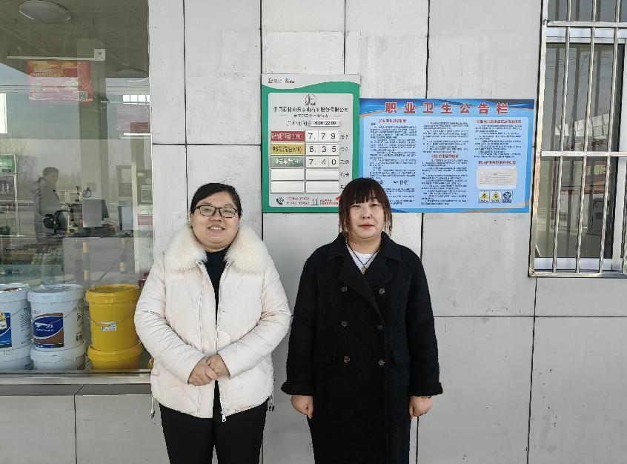

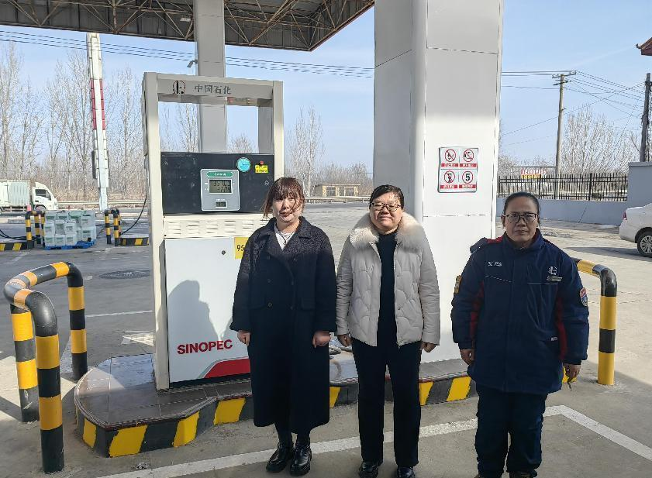

一、 加油站基本情况
中国石化山东泰山石油股份有限公司泰安第二十七加油站位于泰安市黄沟港村委北500米处老泰莱路路南。该站北侧是G341国道（老泰莱路）和架空电力线，东侧是民房，西侧是民房和架空电力线，南侧是空地（树林）。该站经营许可范围为汽油、乙醇汽油、柴油，现其主要经营汽油、乙醇汽油、柴油（0#与-10#换季销售）。此次现状评价报告与三年前报告相比，周边环境、总平面布置、主要设备设施、人员无变化。
该加油站主要建有站房、油罐区、加油区、辅房。加油区在站房北侧，现有2台双枪加油机、2台单枪加油机，均为自吸式；油罐区在站房北侧行车道下，现有3台30m³埋地双层储罐（包括1台92#乙醇汽油罐、1台95#汽油罐、1台柴油罐），3台油罐均安装了液位仪、检漏仪，其油罐埋地设置，通气管4根；该站汽油设有卸油油气回收系统、加油油气回收系统；按《汽车加油加气加氢站技术标准》GB50156-2021标准规定：V=75m³，该站属三级加油站。
表2.1-1 加油站的等级划分
加油站等级 | 加油站油罐容积（m³）
加油站等级 | 总容积V | 单罐容积
一级 | 150＜V≤210 | ≤50
二级 | 90＜V≤150 | ≤50
三级 | V≤90 | 汽油罐≤30，柴油罐≤50
注：V为油罐总容积。柴油罐容积可折半计入油罐总容积。
该站现有职工3人，其中主要负责人1人，安全生产管理人员1人。主要负责人和安全生产管理人员已参加了危险化学品安全管理培训，并取得考核合格证，详见附件。
加油站于2001年03月20日取得了泰安市公安消防分局出具的《易燃易爆化学物品消防安全许可证》，编号：公消监[2001]危储字013号，详见附件。
中国石化山东泰山石油股份有限公司于2020年06月30日与泰安市泰山区邱家店镇黄沟港村村民委员会签订了租赁合同合同有效期至2030年06月29日。详见附件。
加油站于2021年12月24日换发了《危险化学品经营许可证》，证书编号：鲁泰危化经[2019]000105号，证书有效期2021年12月24日至2024年12月23日。证书见附件。
加油站于2021年11月08日换发了《成品油零售经营批准证书》，证书编号：鲁油零售证书第3709001028号，证书有效期至2026年11月08日。证书见附件。
该站编制了生产安全事故应急预案，于2023年2月6日在泰安市应急管理局进行了备案，备案编号为：370900-2023-0015。详见附件。
山东天科防雷工程有限公司对该站进行了相关防雷设施的检测，出具了合格的《雷电防护装置定期检测报告》，报告编号：天科雷检字[2023]TA-DY-A258号，防雷类别：二类，有效期2023年10月13日至2024年04月12日。检测报告见附件。
该加油站于2023年06月21购买了安全生产责任保险，保单号为PZIT202337010000000074，保险期限为2023年06月23日至2024年06月22日。详见附件。
该站建立健全了安全生产责任制、安全生产规章制度和安全操作规程，执行情况较好。
该站现有员工3人，按规定持证上岗。该加油站成立了以主要负责人为安全第一责任人的安全生产领导小组，同时成立了义务消防队。主要负责人和安全员经过安全培训，各项安全管理制度基本健全，有生产经营单位生产事故应急预案，并定期进行应急救援演练。该加油站消防器材配备齐全，加油站配备了35kg推车式干粉灭火器1具，5kg手提式干粉灭火器8具，CO₂灭火器6具，灭火毯5块，消防锨4把，消防桶2个，消防沙池2m³。

二、 评价单元划分与评价方法选择

第一节 评价单元的划分
划分评价单元时，一般以生产工艺、工艺装置、物料的特点和特征与危险有害因素的类别、分布有机结合起来进行划分，还可以按评价的要求将一个评价单元再划分为若干个子单元或更细致的单元，评价单元相对独立，具有明显的特征界限。下面是两种常用的评价单元划分原则和方法。

一、以危险有害因素的类别为主划分评价单元
1、对工艺方案、总体布置及自然条件、社会环境等影响系统的危险有害因素的分析和评价，宜将整个系统作为一个评价单元。
2、将具有共性危险有害因素的场所和装置划分为一个评价单元。

二、以物质特征划分评价单元
评价过程中常按装置工艺功能、布置的相对独立性、工艺条件及贮存、处理危险物质的潜在化学能、毒性和危险物质的数量等划分评价单元。
由于评价要求和目的不同，并且各类评价方法均有自身的特点，只要达到评价目的，评价单元的划分并不要求绝对一致。
根据上述常用的评价单元划分原则和方法，以及《安全评价通则》中关于安全评价报告主要内容和要求的规定结合该项目的特点和实际情况，将评价内容划分为以下四个单元：
1、安全管理；
2、站址选择及总平面布置；
3、加油工艺及设施；
4、其它安全设施等。

第二节 评价方法的选择
在进行安全评价时，应该在认真分析并熟悉评价系统的前提下，选择安全评价方法。选择安全评价方法应遵循充分性、系统性、针对性和合理性的原则。
在选择安全评价方法时，应首先详细分析被评价的系统，明确通过安全评价要达到的目标，即通过安全评价需要给出哪些、什么样的安全评价结果；然后应收集尽量多的安全评价方法，将安全评价方法进行分类整理，明确被评价的系统能够提供的基础数据、工艺和其它资料；再根据安全评价要达到的目标以及所需的基础数据、工艺和其它资料，选择适用的安全评价方法。
根据本次安全评价的特点，结合中国石化山东泰山石油股份有限公司泰安第二十七加油站的具体情况，选用安全检查表、事故树法及危险度评价法对加油站进行评价。具体应用如下表所示：
表4.2-1 评价方法选择一览表
序号 | 评价单元 | 评价方法
序号 | 评价单元 | 安全检查表 | 危险度评价法 | 事故树法
1 | 安全管理单元 | ★
2 | 站址选择及总平面布置 | ★
3 | 加油工艺及设施 | ★ | ★ | ★
4 | 其它安全设施 | ★
注：表中“★”表示采用的评价方法。

三、 整改复查情况表
表6.2-1 存在问题整改复查情况表
序号 | 存在问题 | 整改措施 | 复查情况
 | 无
经复查，被评价单位尚有A项（0）项不符合，B项（0）项不符合。符合相关法律法规、标准规范的要求，该加油站现有风险程度可以接受。

评价单位检查人员（签字）：

年 月 日
（单位盖章）
被评价单位主要负责人确认（签字）：

年 月 日
（单位盖章）

四、 评价结论
通过对中国石化山东泰山石油股份有限公司泰安第二十七加油站的经营情况的安全现状评价，评价组认为：
中国石化山东泰山石油股份有限公司泰安第二十七加油站周边环境良好、总平面布置符合《汽车加油加气加氢站技术标准》、《建筑设计防火规范》等相关国家标准、行业标准的规定。
该站建立健全了安全生产责任制、安全生产规章制度和安全操作规程；编制了生产安全事故应急预案并备案，配备了必要的应急救援器材、设备。
该加油站危险化学品的储存条件满足现行法规和标准规范的要求。
针对危险化学品经营中存在的各类危险有害因素，该站已采取了相应的安全技术控制措施和安全管理措施。
综上所述，中国石化山东泰山石油股份有限公司泰安第二十七加油站危险化学品经营符合国家有关安全生产的法律法规、技术标准要求，具备经营汽油、乙醇汽油、柴油的安全条件。

